EVIDENCIAS DE TRABAJO IV SEMANA INSTITUCIÓN
Capacitación lunes 11 de octubre
Profesor: Rodrigo Alfaro
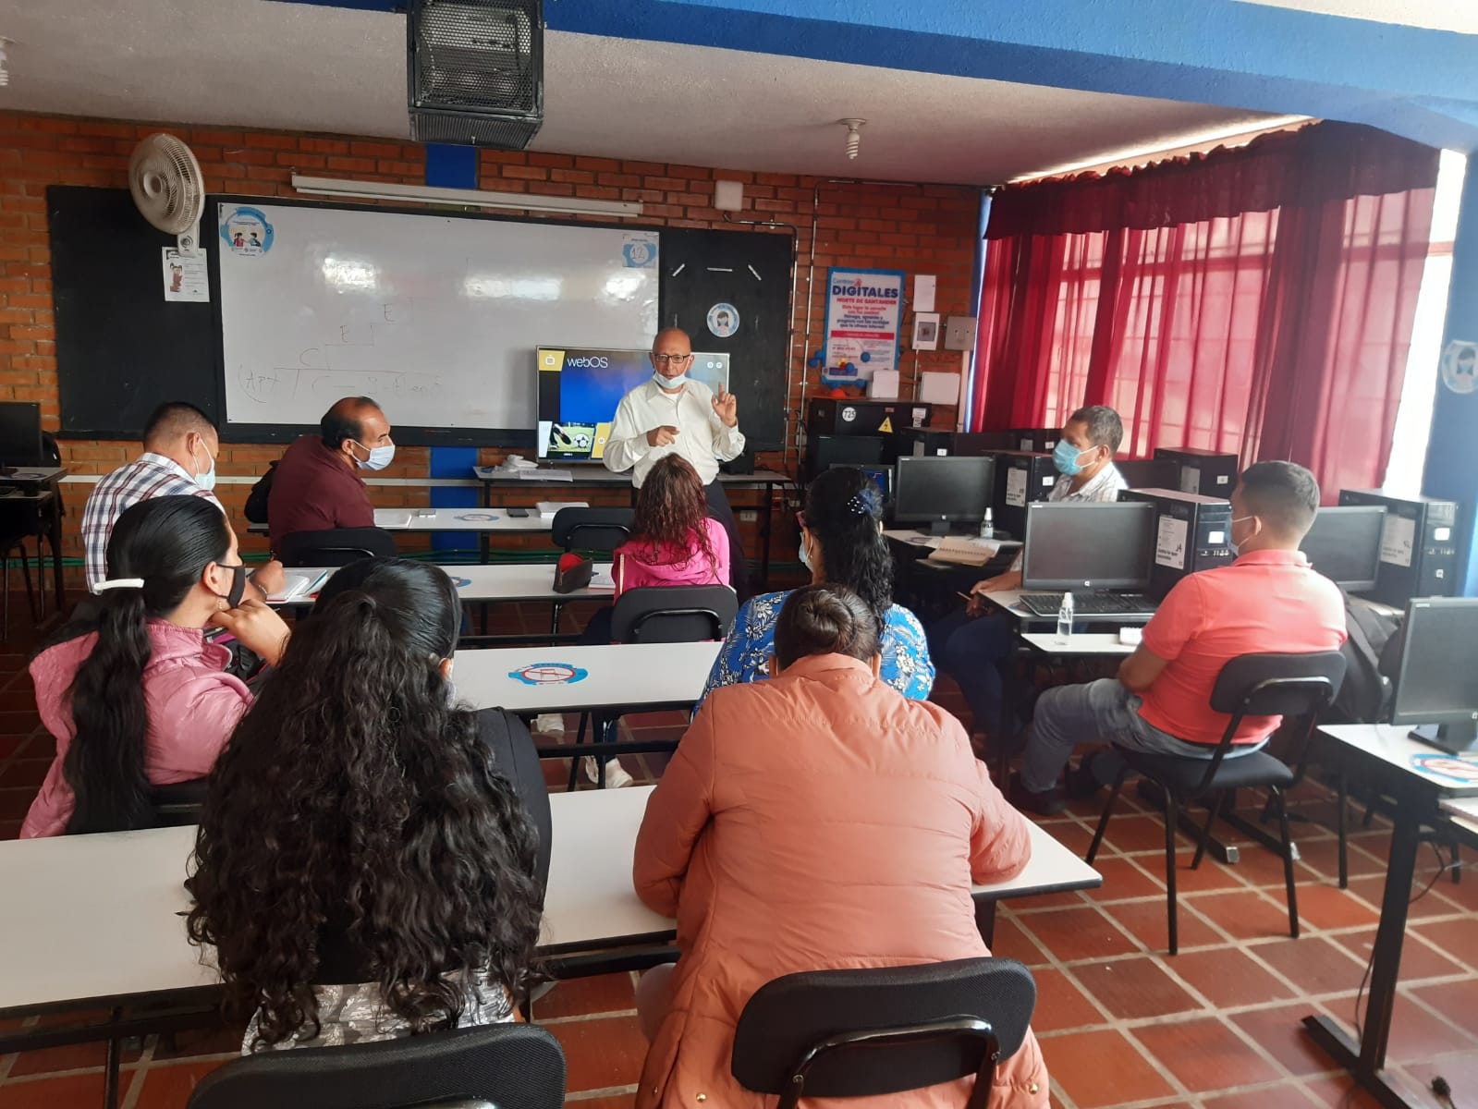
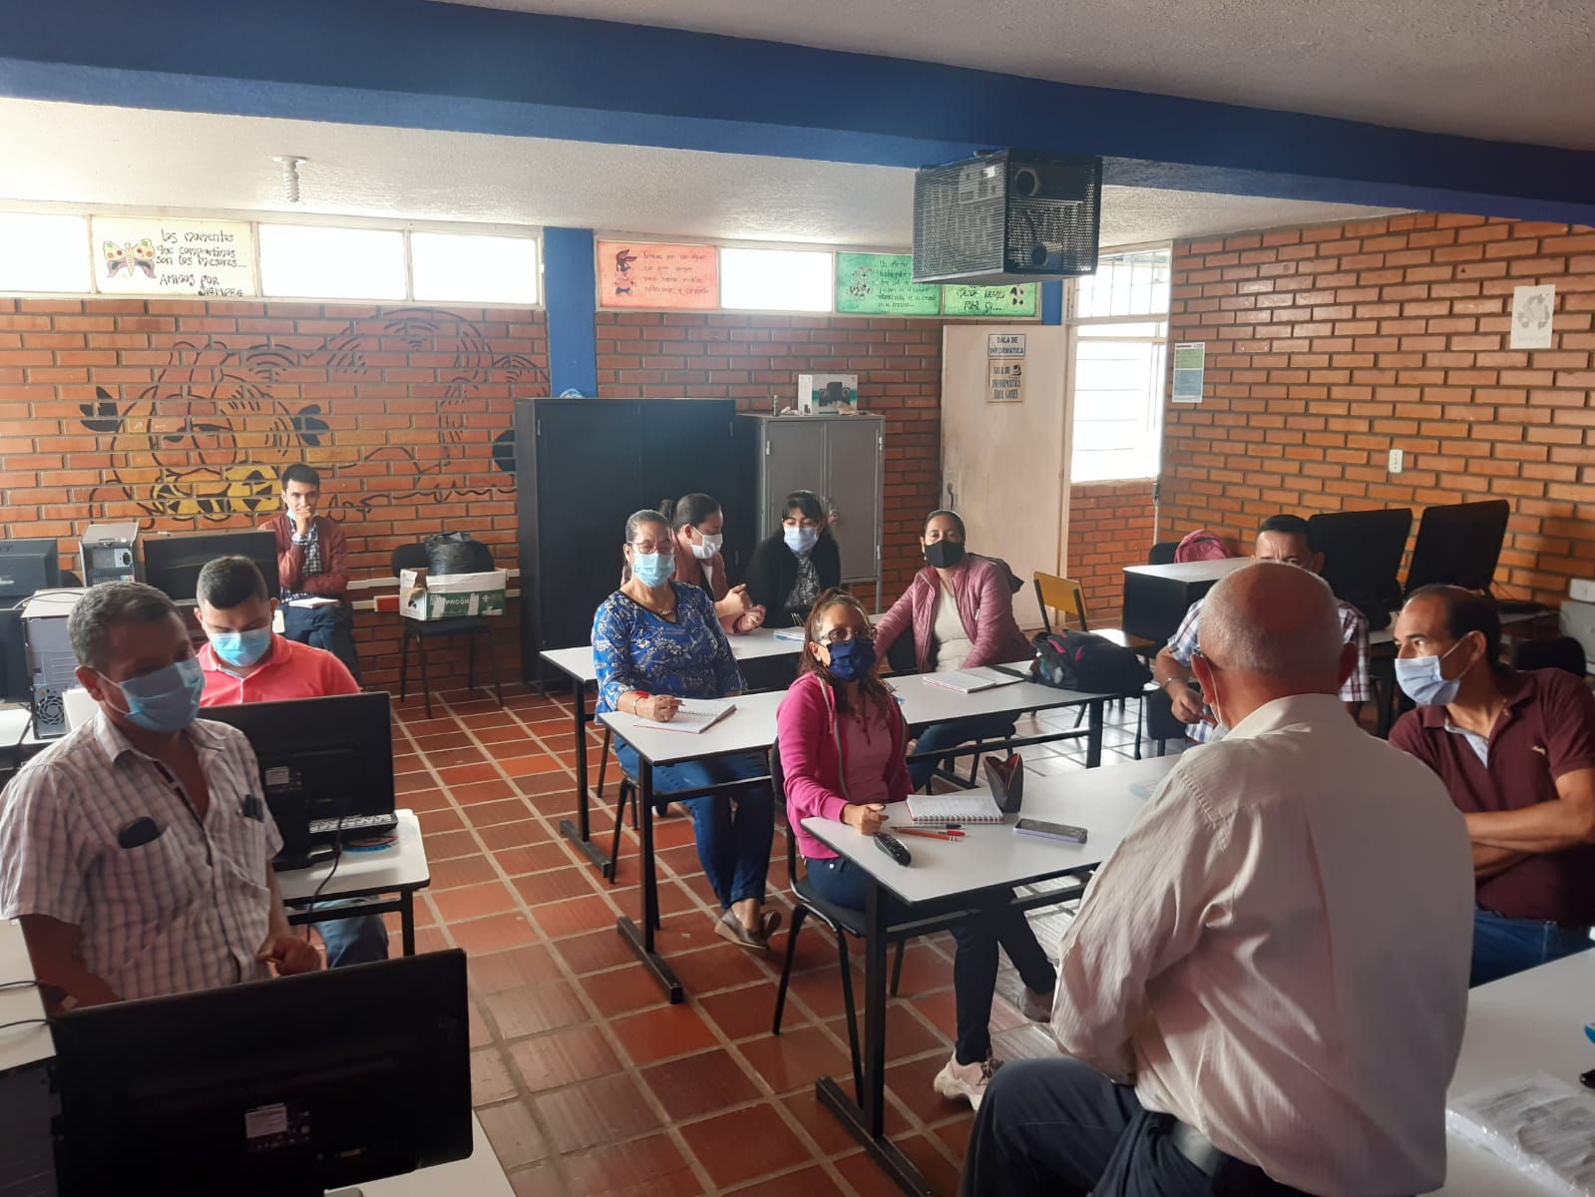

Capacitación, martes 12 de octubre
Instructor: Jonathan Cárdenas

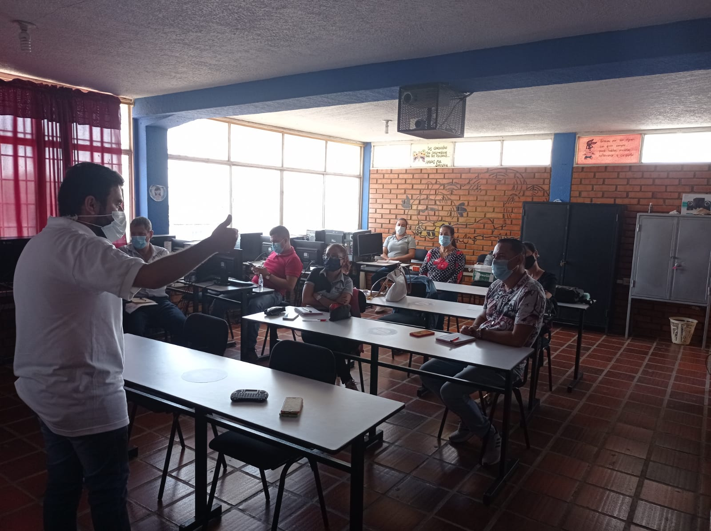
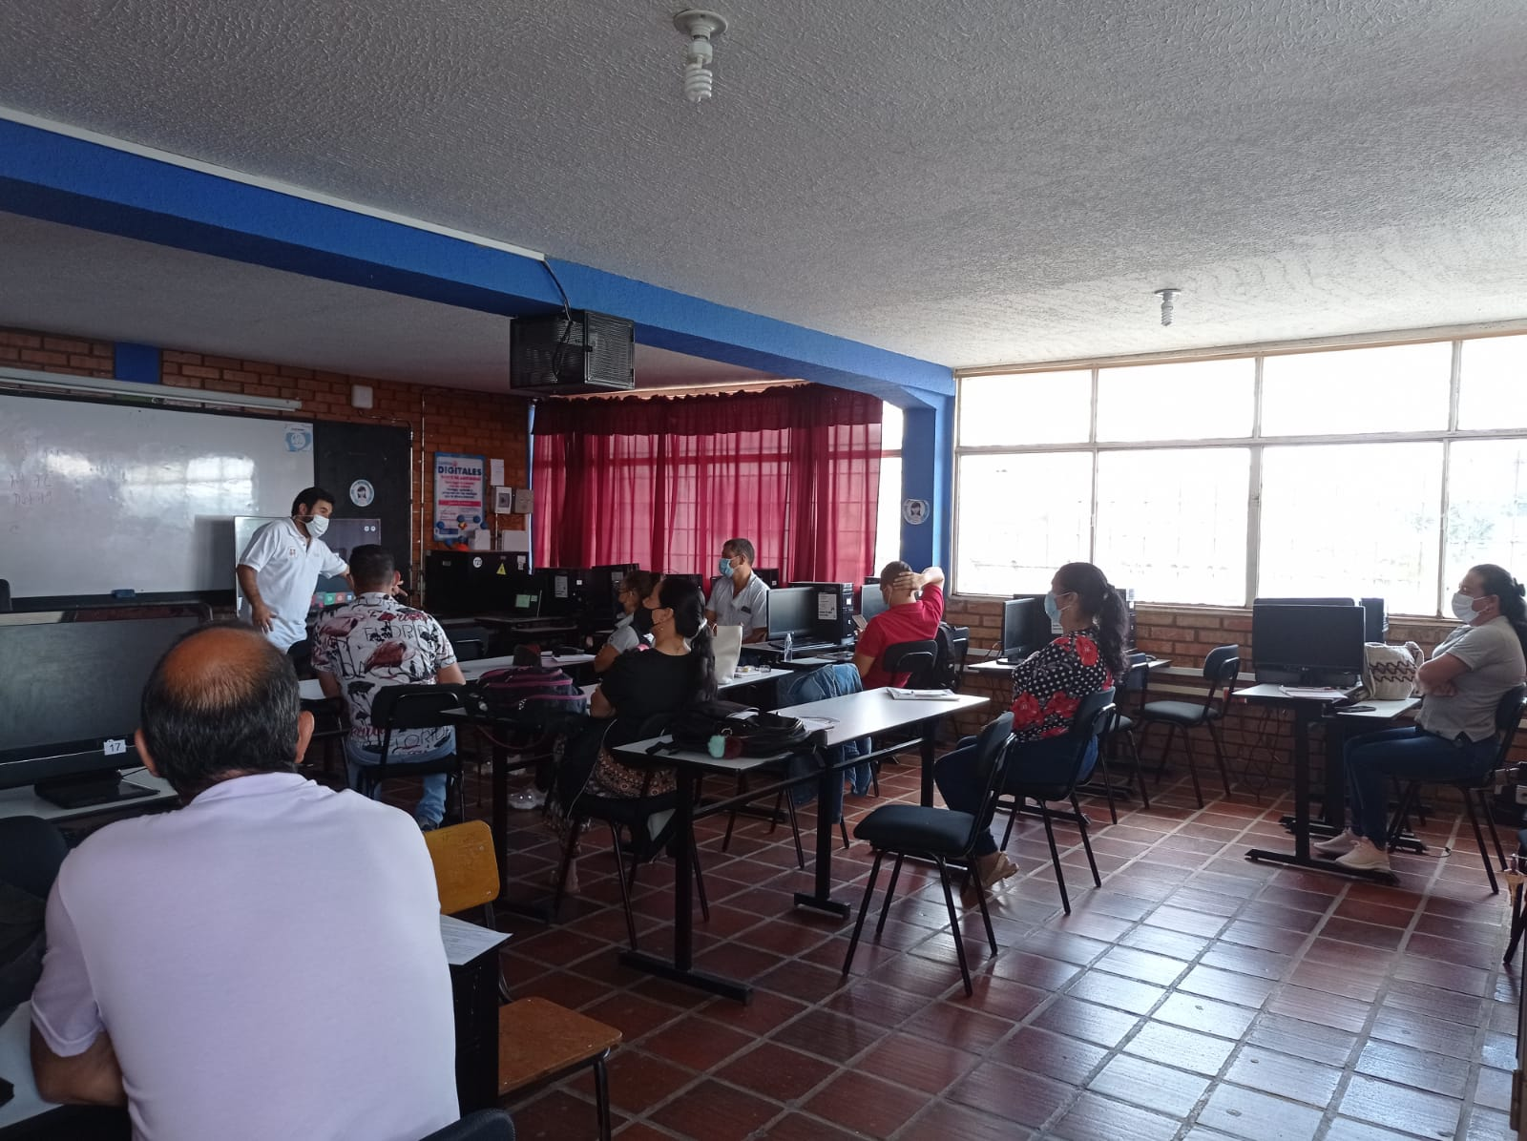
Miércoles, 13 Trabajamos la primera parte de la circular 051
Jueves, 14 de octubre
Capacitación a cargo de Save The Children
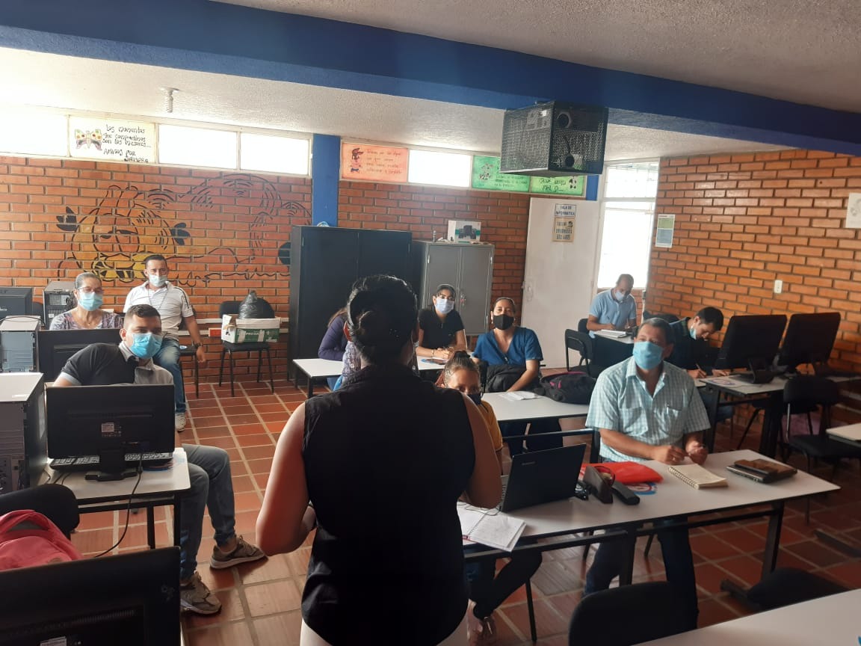
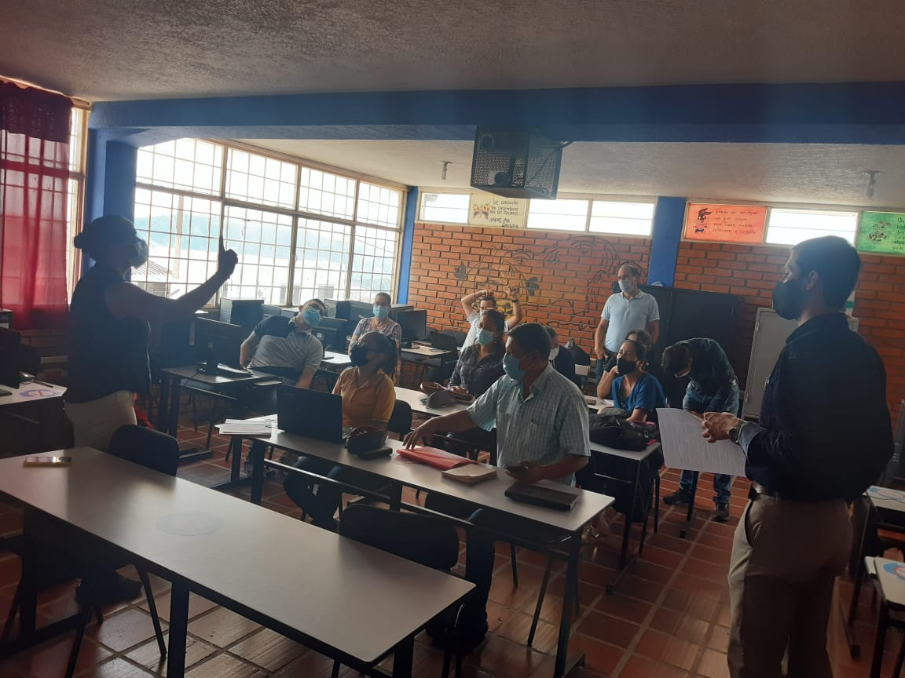
Viernes 15 trabajamos en la segunda parte de la circular 051

